OP1 - Frameworks
GESTOR DE TASQUES CRID
Tasca 5
Álvaro Gómez Fernández
Desenvolupament d’aplicacions web
Curs 2025-2026
Bloc 1
Institut Lacetània

Data d’entrega: 9/11/2025
Índex de continguts
0. Objectiu: 2
1. Captures POSTMAN: 3
1. Crear tasca: 3
2. Llistar tasques: 4
3. Obtenir tasca específica: 5
4. Actualitzar una tasca: 6
5. Eliminar una tasca: 7
Bibliografia 8

Objectiu:

·Crear una API REST amb Node.js, Express i MongoDB que permeti gestionar tasques. L'API ha de permetre la creació, consulta, actualització i eliminació de tasques, així com gestionar camps específics com el cost, previsió d'hores, hores reals, estat de completada i imatge.

Captures POSTMAN:

Crear tasca:

POST http://localhost:3000/api/tasks

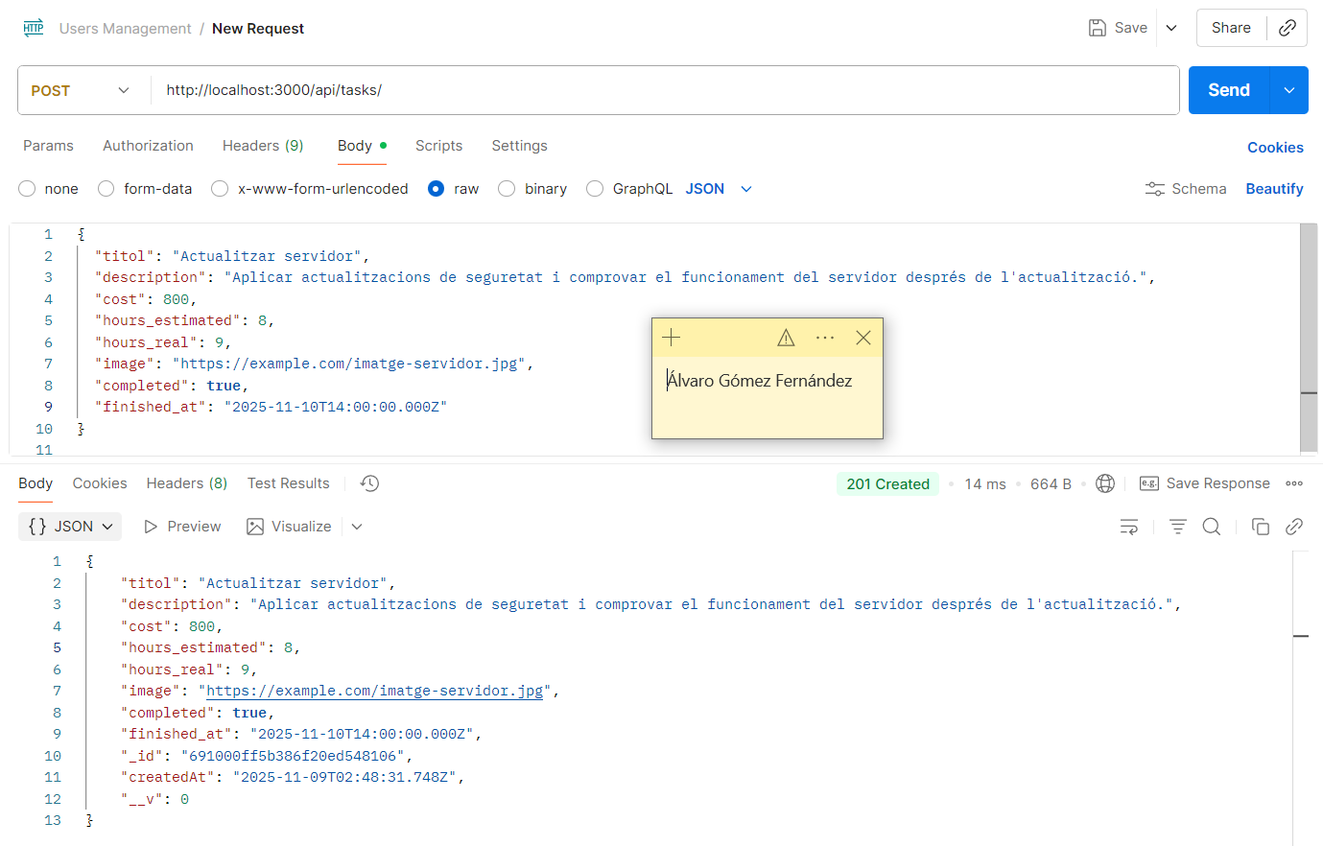

Llistar tasques:

GET http://localhost:3000/api/tasks
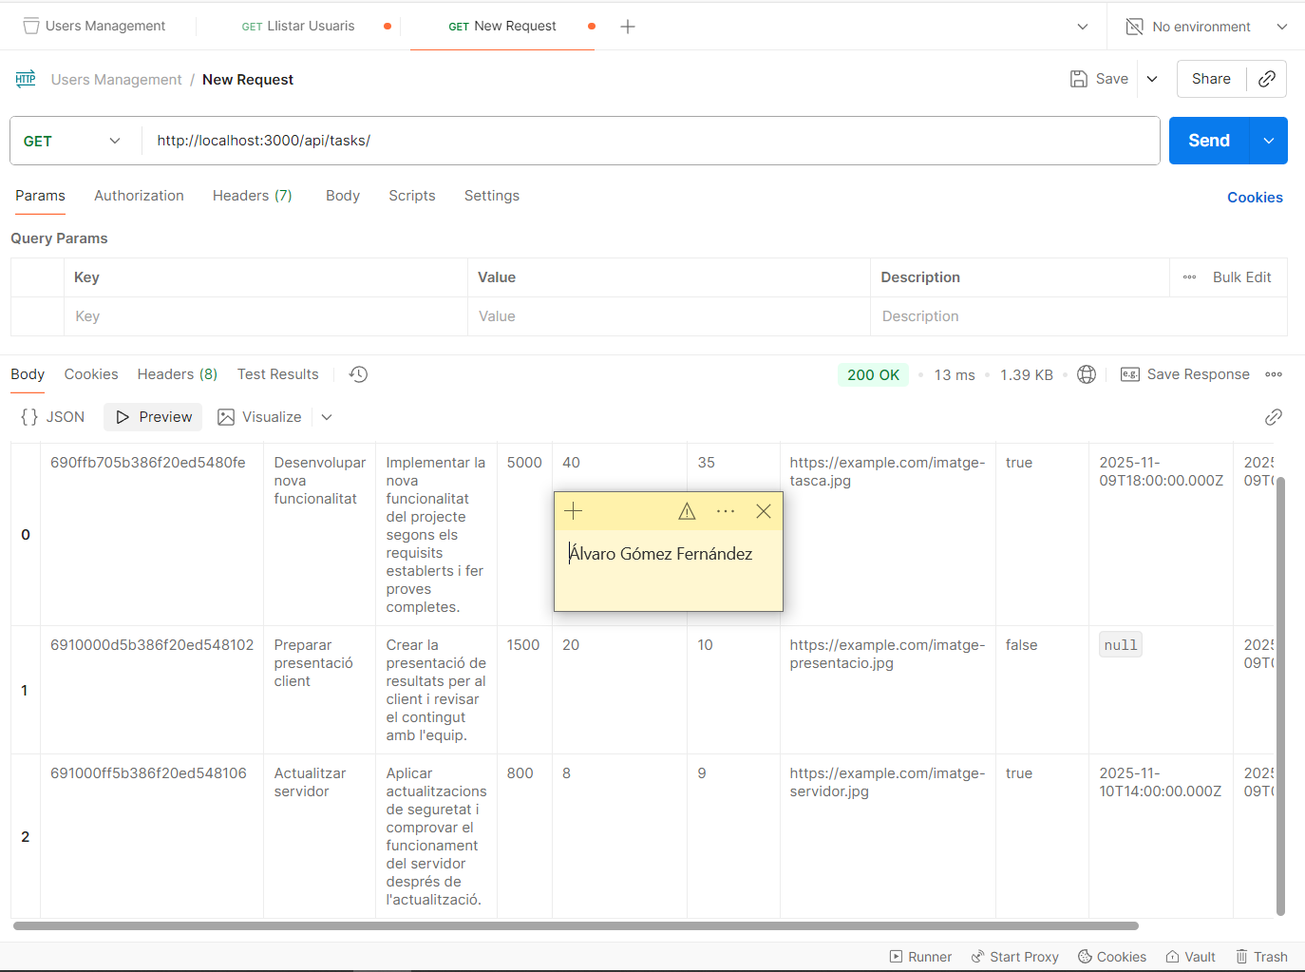

Obtenir tasca específica:

GET http://localhost:3000/api/tasks/6910000d5b386f20ed548102

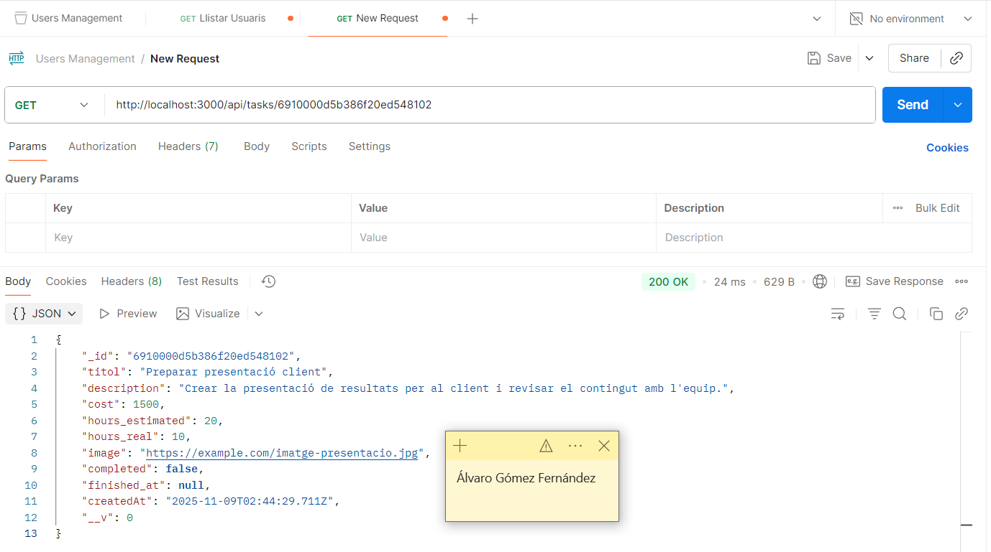

Actualitzar una tasca:

PUT http://localhost:3000/api/tasks/3
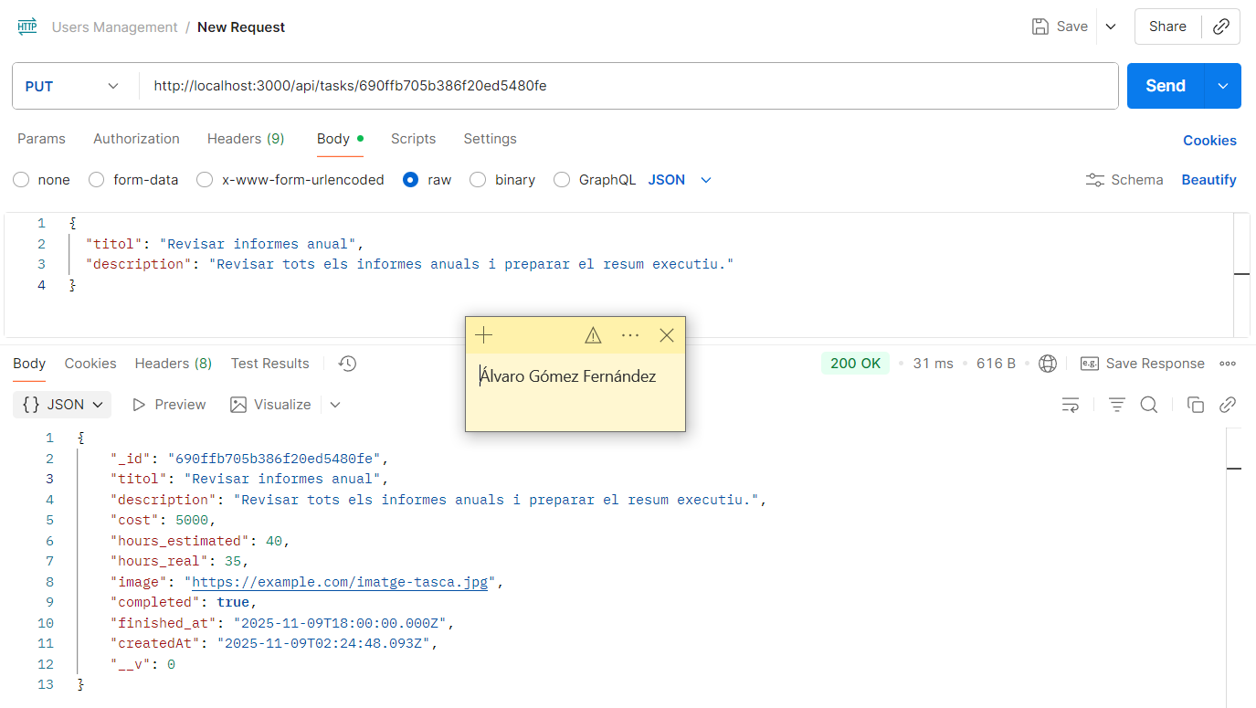

Eliminar una tasca:

DELETE http://localhost:3000/api/tasks/2

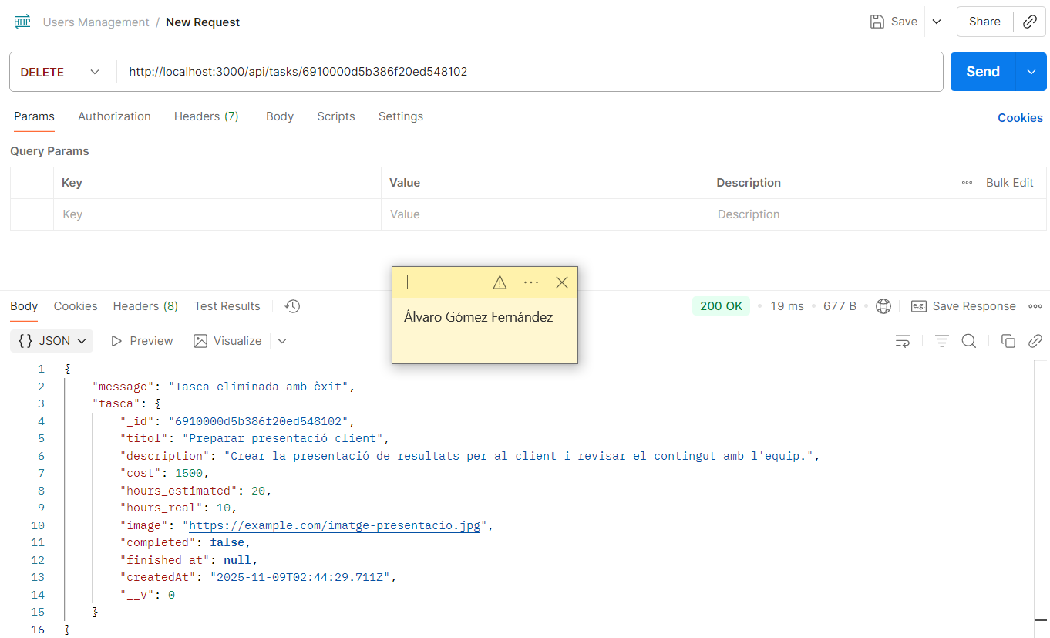

Bibliografia
No hi ha cap origen al document actual.

